Software Requirement Specification

ระบบจัดการครุภัณฑ์มูลค่าต่ำกว่าเกณฑ์ สำหรับวิทยาลัยแม่ฮ่องสอน

มหาวิทยาลัยราชภัฏเชียงใหม่

[The Low Value Asset Management System for Maehongson College

Chiangmai Rajabhat University]

|  |  |  |
| --- | --- | --- |
| Project Name | | |
| The Low Value Asset Management System for Maehongson CollegeChiangmai Rajabhat University | | |
| Software Requirement Specification | | |
| Cross Ref. | Coverage Level: | Version |
| ISO-29110 VSE | Project | 0.2 |

|  |  |
| --- | --- |
| Process Ownership | Approving Authority |
| Nuttachai S.Nattawut P. | Nilawan W. |
| Scope | Approved Date |
| Use in the project |  |

|  |  |  |  |  |
| --- | --- | --- | --- | --- |
| Document History | | | | |
| Version Number | Record Date | Prepared/Modified By | Reviewed By | Change Details |
| 0.1 | 25/07/2556 | Nuttachai S. | Nilawan W. | Draft SRS |
| 0.2 | 28/07/2556 | Nuttachai S. | Nilawan W. | Edit Use-Case |

# Software Requirement Specification

1. **Elicitation**

*วางแผนการสัมภาษณ์*

เพื่อให้ได้ความต้องการของผู้ใช้งาน จึงได้ใช้วิธีการสัมภาษณ์บุคลากรและศึกษาเอกสารอ้างอิงต่างๆ ที่เกี่ยวข้อง ซึ่งข้อมูลที่ต้องการจากการดำเนินการต่างๆ ในระบบจัดการครุภัณฑ์มูลค่าต่ำกว่าเกณฑ์ มีดังนี้

1. ขั้นตอนการดำเนินงาน
2. แบบฟอร์มการกรอกข้อมูลต่างๆ
3. รายงาน

โดยบุคลากรที่ให้สัมภาษณ์นั้นจะต้องมีหน้าที่เกี่ยวข้องกับการทำงาน คือ นักวิชาการพัสดุ วิทยาลัยแม่ฮ่องสอน มหาวิทยาลัยราชภัฏเชียงใหม่

1. **Requirement specification**

*สรุปผลการสัมภาษณ์ผู้ต้องการใช้งานระบบ ครั้งที่ 1 วันที่ 1/5/2013*

ระบบจัดการครุภัณฑ์มูลค่าต่ำกว่าเกณฑ์ สำหรับวิทยาลัยแม่ฮ่องสอน มหาวิทยาลัย  
ราชภัฏเชียงใหม่ เป็นระบบที่พัฒนาขึ้นเพื่อใช้สำหรับจัดการครุภัณฑ์มูลค่าต่ำกว่าเกณฑ์ ทำการดำเนินการตรวจสอบและรายงานประจำปีครุภัณฑ์ต่ำกว่าเกณฑ์ เป็นไปอย่างรวดเร็ว จึงทำมีการพัฒนาขึ้นเพื่อใช้สำหรับจัดการครุภัณฑ์มูลค่าต่ำกว่าเกณฑ์ โดยระบบจะต้องสามารถทำงานได้ดังต่อไปนี้

| **REQ ID** | **Description** |
| --- | --- |
| RS-01 | ระบบสามารถจัดการข้อมูลผู้ใช้ |
| RS-02 | ระบบสามารถจัดการประเภทข้อมูลครุภัณฑ์มูลค่าต่ำกว่าเกณฑ์ |
| RS-03 | ระบบสามารถจัดการหมวดข้อมูลครุภัณฑ์มูลค่าต่ำกว่าเกณฑ์ |
| RS-04 | ระบบสามารถจัดการข้อมูลครุภัณฑ์มูลค่าต่ำกว่าเกณฑ์ |
| RS-05 | ระบบสามารถลบข้อมูลครุภัณฑ์มูลค่าต่ำกว่าเกณฑ์ |
| RS-06 | ระบบสามารถค้นหาและเรียกดูข้อมูลครุภัณฑ์มูลค่าต่ำกว่าเกณฑ์ |
| RS-07 | ระบบสามารถรายงานสถานะของข้อมูลครุภัณฑ์มูลค่าต่ำกว่าเกณฑ์ |
| RS-08 | ระบบสามารถออกรายงานเป็นในรูปแบบไฟล์เอกสาร PDF หรือ XLS |
| RS-09 | ระบบสามารถ Generate เลขครุภัณฑ์มูลค่าต่ำกว่าเกณฑ์ |
| RS-10 | ระบบสามารถ Generate QR Code จากเลขครุภัณฑ์มูลค่าต่ำกว่าเกณฑ์ |
| RS-11 | ระบบสามารถตรวจเช็คข้อมูลครุภัณฑ์ต่ำกว่าเกณฑ์ด้วย QR Code |
| RS-12 | การตอบสนองต่อการแสดงผลหน้าจอต้องน้อยกว่า 15 วินาที |
| RS-13 | การตอบสนองต่อการกระทำต่อระบบต้องน้อยกว่า 10 วินาที |
| RS-14 | รูปแบบเว็บสีฟ้า-ขาว |
| RS-15 | การใช้งานไม่ซับซ้อนมีปุ่มให้กดไม่มาก |

1. **User Specification**

ผู้ใช้งานระบบแบ่งออกเป็น 2 กลุ่มด้วยกันคือ

1. ผู้ดูแลระบบ สามารถจัดการข้อมูลทุกอย่างภายในระบบได้หมด

| **REQ ID** | **Description** |
| --- | --- |
| US-01 | ระบบสามารถจัดการข้อมูลผู้ใช้ |
| US-02 | ระบบสามารถจัดการประเภทข้อมูลครุภัณฑ์มูลค่าต่ำกว่าเกณฑ์ |
| US-03 | ระบบสามารถจัดการหมวดข้อมูลครุภัณฑ์มูลค่าต่ำกว่าเกณฑ์ |
| US-04 | ระบบสามารถจัดการข้อมูลครุภัณฑ์มูลค่าต่ำกว่าเกณฑ์ |
| US-05 | ระบบสามารถลบข้อมูลครุภัณฑ์มูลค่าต่ำกว่าเกณฑ์ |
| US-06 | ระบบสามารถค้นหาและเรียกดูข้อมูลครุภัณฑ์มูลค่าต่ำกว่าเกณฑ์ |
| US-07 | ระบบสามารถรายงานสถานะของข้อมูลครุภัณฑ์มูลค่าต่ำกว่าเกณฑ์ |
| US-08 | ระบบสามารถออกรายงานเป็นในรูปแบบไฟล์เอกสาร PDF หรือ XLS |
| US-09 | ระบบสามารถ Generate เลขครุภัณฑ์มูลค่าต่ำกว่าเกณฑ์ |
| US-10 | ระบบสามารถ Generate QR Code จากเลขครุภัณฑ์มูลค่าต่ำกว่าเกณฑ์ |
| US-11 | ระบบสามารถตรวจเช็คข้อมูลครุภัณฑ์ต่ำกว่าเกณฑ์ด้วย QR Code |

1. เจ้าหน้าที่ สามารถเข้าไปจัดการข้อมูลครุภัณฑ์มูลค่าต่ำกว่าเกณฑ์

| **REQ ID** | **Description** |
| --- | --- |
| US-01 | สามารถจัดการข้อมูลครุภัณฑ์มูลค่าต่ำกว่าเกณฑ์ |
| US-02 | สามารถลบข้อมูลครุภัณฑ์มูลค่าต่ำกว่าเกณฑ์ |
| US-03 | สามารถค้นหาและเรียกดูข้อมูลครุภัณฑ์มูลค่าต่ำกว่าเกณฑ์ |
| US-04 | สามารถรายงานสถานะของข้อมูลครุภัณฑ์มูลค่าต่ำกว่าเกณฑ์ |
| US-05 | สามารถออกรายงานเป็นในรูปแบบไฟล์เอกสาร PDF หรือ XLS |
| US-06 | สามารถ Generate เลขครุภัณฑ์มูลค่าต่ำกว่าเกณฑ์ |
| US-07 | สามารถ Generate QR Code จากเลขครุภัณฑ์มูลค่าต่ำกว่าเกณฑ์ |
| US-08 | สามารถตรวจเช็คข้อมูลครุภัณฑ์ต่ำกว่าเกณฑ์ด้วย QR Code |

1. **System Specification**

ความต้องการของระบบจัดการครุภัณฑ์มูลค่าต่ำกว่าเกณฑ์ ต้องมีคุณสมบัติดังต่อไปนี้

1. สามารถทำงานได้บนระบบอินเตอร์เน็ต
2. สามารถติดตั้งระบบบนเครื่องแม่ข่ายที่ติดตั้งระบบสารสนเทศอยู่แล้วได้
3. เป็นรูปแบบของเว็บแอพพลิเคชั่น เรียกใช้งานผ่านเว็บเบราว์เซอร์
4. **System Features**
5. **Software Requirements Specification**
6. F1 จัดการข้อมูลผู้ใช้

* Description

ส่วนนี้เป็นการจัดการข้อมูลผู้ใช้ ซึ่งเป็นหน้าที่ของผู้ดูแลระบบ ที่จะต้องทำการเพิ่มข้อมูล หรือแก้ไขข้อมูลรายละเอียดของข้อมูลผู้ใช้หรือทำการลบข้อมูลผู้ใช้

* Functional Requirement

| **REQ ID** | **Description** | **Mapping Requirement** |
| --- | --- | --- |
| F1-REQ1 | เมื่อเข้าสู่หน้าจอจัดการข้อมูลผู้ใช้ ระบบจะต้องมีปุ่มคำสั่งเพิ่มข้อมูลผู้ใช้ ใหม่ ได้ | RS-01 |
| F1-REQ2 | เมื่อเข้าสู่หน้าจอจัดการข้อมูลผู้ใช้ ระบบจะต้องมีปุ่มคำสั่งแก้ไขข้อมูลผู้ใช้ สามารถเรียกดูเพื่อทำการแก้ไขได้ | RS-01 |
| F1-REQ3 | เมื่อเข้าสู่หน้าจอจัดการข้อมูลผู้ใช้ ระบบจะต้องมีปุ่มคำสั่งลบข้อมูลผู้ใช้ สามารถลบข้อมูลได้ | RS-01 |
| F1-REQ4 | การเพิ่มข้อมูลผู้ใช้ ใหม่ จะต้องมีการตรวจสอบข้อมูลที่จำเป็นต้องกรอกลงไปให้ครบถ้วน ก่อนทำการบันทึกข้อมูลลงฐานข้อมูล | RS-01 |
| F1-REQ5 | เมื่อเลือกคำสั่ง แก้ไข เพื่อทำการแก้ไขข้อมูลผู้ใช้ ก่อนทำการบันทึกข้อมูลที่ได้ทำการแก้ไข จะต้องมีกล้องโต้ตอบผู้ใช้ ให้ยืนยันการแก้ไข | RS-01 |
| F1-REQ6 | เมื่อเลือกคำสั่ง ลบ เพื่อทำการลบข้อมูลผู้ใช้ ก่อนทำการลบข้อมูล จะต้องมีกล้องโต้ตอบผู้ใช้ ให้ยืนยันการลบ ก่อนทำการลบข้อมูลจากฐานข้อมูล | RS-01 |
| F1-REQ7 | เมื่อทำการบันทึกข้อมูลพื้นฐานเสร็จแล้ว จะต้องเปลี่ยนหน้าไปยังหน้าจัดการข้อมูลผู้ใช้ | RS-01 |

1. F2 จัดการประเภทข้อมูลครุภัณฑ์

* Description

ส่วนนี้เป็นการจัดการประเภทข้อมูลครุภัณฑ์ ซึ่งเป็นหน้าที่ของผู้ดูแลระบบ ที่จะต้องทำการเพิ่มข้อมูล หรือแก้ไขข้อมูลรายละเอียดของครุภัณฑ์ หรือทำการลบประเภทข้อมูลครุภัณฑ์

* Functional Requirement

| **REQ ID** | **Description** | **Mapping Requirement** |
| --- | --- | --- |
| F2-REQ1 | เมื่อเข้าสู่หน้าจอจัดการประเภทข้อมูลครุภัณฑ์ ระบบจะต้องมีปุ่มคำสั่งเพิ่มข้อมูลประเภทข้อมูลครุภัณฑ์ ใหม่ ได้ | RS-02 |
| F2-REQ2 | เมื่อเข้าสู่หน้าจอจัดการประเภทข้อมูลครุภัณฑ์ ระบบจะต้องมีปุ่มคำสั่งแก้ไขประเภทข้อมูลครุภัณฑ์ สามารถเรียกดูเพื่อทำการแก้ไขได้ | RS-02 |
| F2-REQ3 | เมื่อเข้าสู่หน้าจอจัดการประเภทข้อมูลครุภัณฑ์ ระบบจะต้องมีปุ่มคำสั่งลบประเภทข้อมูลครุภัณฑ์สามารถลบข้อมูลได้ | RS-02 |
| F2-REQ4 | การเพิ่มประเภทข้อมูลครุภัณฑ์ใหม่ จะต้องมีการตรวจสอบข้อมูลที่จำเป็นต้องกรอกลงไปให้ครบถ้วน ก่อนทำการบันทึกข้อมูลลงฐานข้อมูล | RS-02 |
| F2-REQ5 | เมื่อเลือกคำสั่ง แก้ไข เพื่อทำการแก้ไขประเภทข้อมูลครุภัณฑ์ ก่อนทำการบันทึกข้อมูลที่ได้ทำการแก้ไข จะต้องมีกล้องโต้ตอบผู้ใช้ ให้ยืนยันการแก้ไข ก่อนทำการบันทึกข้อมูลลงฐานข้อมูล | RS-02 |
| F2-REQ6 | เมื่อเลือกคำสั่ง ลบ เพื่อทำการลบประเภทข้อมูลครุภัณฑ์ ก่อนทำการลบข้อมูล จะต้องมีกล้องโต้ตอบผู้ใช้ ให้ยืนยันการลบ ก่อนทำการลบข้อมูลจากฐานข้อมูล | RS-02 |
| F2-REQ7 | เมื่อทำการบันทึกข้อมูลพื้นฐานเสร็จแล้ว จะต้องเปลี่ยนหน้าไปยังหน้าจัดการประเภทข้อมูลครุภัณฑ์ | RS-02 |

1. F3 จัดการหมวดข้อมูลครุภัณฑ์

* Description

ส่วนนี้เป็นการจัดการหมวดข้อมูลครุภัณฑ์ ซึ่งเป็นหน้าที่ของผู้ดูแลระบบ ที่จะต้องทำการเพิ่มข้อมูล หรือแก้ไขข้อมูลรายละเอียดของครุภัณฑ์ หรือทำการลบหมวดข้อมูลครุภัณฑ์

* Functional Requirement

| **REQ ID** | **Description** | **Mapping Requirement** |
| --- | --- | --- |
| F3-REQ1 | เมื่อเข้าสู่หน้าจอจัดการหมวดข้อมูลครุภัณฑ์ ระบบจะต้องมีปุ่มคำสั่งเพิ่มข้อมูลหมวดข้อมูลครุภัณฑ์ ใหม่ ได้ | RS-03 |
| F3-REQ2 | เมื่อเข้าสู่หน้าจอจัดการหมวดข้อมูลครุภัณฑ์ ระบบจะต้องมีปุ่มคำสั่งแก้ไขหมวดข้อมูลครุภัณฑ์สามารถเรียกดูเพื่อทำการแก้ไขได้ | RS-03 |
| F3-REQ3 | เมื่อเข้าสู่หน้าจอจัดการหมวดข้อมูลครุภัณฑ์ ระบบจะต้องมีปุ่มคำสั่งลบจัดการหมวดข้อมูลครุภัณฑ์ สามารถลบข้อมูลได้ | RS-03 |
| F3-REQ4 | การเพิ่มหมวดข้อมูลครุภัณฑ์ใหม่ จะต้องมีการตรวจสอบข้อมูลที่จำเป็นต้องกรอกลงไปให้ครบถ้วน ก่อนทำการบันทึกข้อมูลลงฐานข้อมูล | RS-03 |
| F3-REQ5 | เมื่อเลือกคำสั่ง แก้ไข เพื่อทำการแก้ไขหมวดข้อมูลครุภัณฑ์ ก่อนทำการบันทึกข้อมูลที่ได้ทำการแก้ไข จะต้องมีกล้องโต้ตอบผู้ใช้ ให้ยืนยันการแก้ไข ก่อนทำการบันทึกข้อมูลลงฐานข้อมูล | RS-03 |
| F3-REQ6 | เมื่อเลือกคำสั่ง ลบ เพื่อทำการลบหมวดข้อมูลครุภัณฑ์ ก่อนทำการลบข้อมูล จะต้องมีกล้องโต้ตอบผู้ใช้ ให้ยืนยันการลบ ก่อนทำการลบข้อมูลจากฐานข้อมูล | RS-03 |
| F3-REQ7 | เมื่อทำการบันทึกข้อมูลพื้นฐานเสร็จแล้ว จะต้องเปลี่ยนหน้าไปยังหน้าจัดการหมวดข้อมูลครุภัณฑ์ | RS-03 |

1. F4 จัดการข้อมูลครุภัณฑ์

* Description

ส่วนนี้เป็นการจัดการกับข้อมูลครุภัณฑ์ ซึ่งเป็นหน้าที่ของนักวิชาการพัสดุที่จะต้องทำการเพิ่มข้อมูล หรือแก้ไขข้อมูลรายละเอียดของครุภัณฑ์ หรือทำการลบข้อมูลครุภัณฑ์

* Functional Requirement

| **REQ ID** | **Description** | **Mapping Requirement** |
| --- | --- | --- |
| F4-REQ1 | เมื่อเข้าสู่หน้าจอจัดการครุภัณฑ์ ระบบจะต้องมีปุ่มคำสั่งเพิ่มข้อมูลครุภัณฑ์ ใหม่ได้ | RS-04 |
| F4-REQ2 | เมื่อเข้าสู่หน้าจอจัดการครุภัณฑ์ ระบบจะต้องมีปุ่มคำสั่งแก้ไขข้อมูลครุภัณฑ์ สามารถเรียกดูเพื่อทำการแก้ไขได้ | RS-04 |
| F4-REQ3 | เมื่อเข้าสู่หน้าจอจัดการครุภัณฑ์ ระบบจะต้องมีปุ่มคำสั่งลบข้อมูลครุภัณฑ์ สามารถลบข้อมูลได้ | RS-05 |
| F4-REQ4 | การเพิ่มข้อมูลครุภัณฑ์ใหม่ จะต้องมีการตรวจสอบข้อมูลที่จำเป็นต้องกรอกลงไปให้ครบถ้วน ก่อนทำการบันทึกข้อมูลลงฐานข้อมูล | RS-04 |
| F4-REQ5 | เมื่อเลือกคำสั่ง แก้ไข เพื่อทำการแก้ไขข้อมูลครุภัณฑ์ ก่อนทำการบันทึกข้อมูลที่ได้ทำการแก้ไข จะต้องมีกล้องโต้ตอบผู้ใช้ ให้ยืนยันการแก้ไข ก่อนทำการบันทึกข้อมูลลงฐานข้อมูล | RS-04 |
| F4-REQ6 | เมื่อเลือกคำสั่ง ลบ เพื่อทำการลบข้อมูลครุภัณฑ์ ก่อนทำการลบข้อมูล จะต้องมีกล้องโต้ตอบผู้ใช้ ให้ยืนยันการลบ ก่อนทำการลบข้อมูลจากฐานข้อมูล | RS-04 |
| F4-REQ7 | เมื่อทำการบันทึกข้อมูลพื้นฐานเสร็จแล้ว จะต้องเปลี่ยนหน้าไปยังหน้าจัดการข้อมูลครุภัณฑ์ | RS-04 |

1. F5 ค้นหาและเรียกดูข้อมูลครุภัณฑ์

* Description

ส่วนนี้เป็นการค้นหาและเรียกดูข้อมูลครุภัณฑ์ ซึ่งเป็นหน้าที่ของนักวิชาการพัสดุที่จะต้องทำเลือกรายละเอียดข้อมูลของครุภัณฑ์ แล้วระบบจะให้ผลลัพธ์เป็นข้อมูลครุภัณฑ์

* Functional Requirement

| **REQ ID** | **Description** | **Mapping Requirement** |
| --- | --- | --- |
| F5-REQ1 | เมื่อเข้าสู่หน้าจอจัดการครุภัณฑ์ ระบบจะต้องมีปุ่มคำสั่งค้นหาข้อมูลครุภัณฑ์ ต่าง ๆได้ | RS-06 |
| F5-REQ2 | เมื่อทำการบันทึกข้อมูลพื้นฐานเสร็จแล้ว จะต้องเปลี่ยนหน้าไปยังหน้าค้นหาและเรียกดูข้อมูลครุภัณฑ์ | RS-06 |

1. F6 ตรวจเช็คข้อมูลครุภัณฑ์ด้วย QR Code

* Description

ส่วนนี้เป็นการตรวจเช็คข้อมูลครุภัณฑ์ ซึ่งเป็นหน้าที่ของนักวิชาการพัสดุที่จะต้องทำการตรวจเช็คข้อมูลครุภัณฑ์ด้วย QR Code โดยระบบจะทำการเพิ่มข้อมูลการตรวจเช็คข้อมูลครุภัณฑ์เข้าไปในระบบ

* Functional Requirement

| **REQ ID** | **Description** | **Mapping Requirement** |
| --- | --- | --- |
| F6-REQ1 | เมื่อเข้าสู่หน้าจอการตรวจเช็คข้อมูลครุภัณฑ์ด้วย QR Code ระบบจะต้องมีปุ่มคำสั่งให้เลือกข้อมูลสถานะครุภัณฑ์ได้ | RS-11, RS-12 |
| F6-REQ2 | เมื่อเข้าสู่หน้าจอการตรวจเช็คข้อมูลครุภัณฑ์ ระบบจะต้องมีปุ่มคำสั่งให้เลือกข้อมูลสถานะครุภัณฑ์ได้ | RS-11, RS-12 |
| F6-REQ3 | เมื่อเข้าสู่หน้าจอตรวจเช็คข้อมูลครุภัณฑ์ ระบบจะต้องมีปุ่มคำสั่งแก้ไขข้อมูลสถานะครุภัณฑ์ สามารถเรียกดูเพื่อทำการแก้ไขได้ | RS-11, RS-12 |
| F6-REQ4 | เมื่อเข้าสู่หน้าจอตรวจเช็คข้อมูลครุภัณฑ์ ระบบจะต้องมีปุ่มคำสั่งลบข้อมูลสถานะครุภัณฑ์ สามารถลบข้อมูลได้ | RS-11, RS-12 |
| F6-REQ5 | การให้เลือกข้อมูลสถานะครุภัณฑ์ จะต้องมีการตรวจสอบข้อมูลที่จำเป็นต้องกรอกลงไปให้ครบถ้วน ก่อนทำการบันทึกข้อมูลลงฐานข้อมูล | RS-11, RS-12 |
| F6-REQ6 | เมื่อเลือกคำสั่ง แก้ไข เพื่อทำการแก้ไขการตรวจเช็คข้อมูลครุภัณฑ์ ก่อนทำการบันทึกข้อมูลที่ได้ทำการแก้ไข จะต้องมีกล้องโต้ตอบผู้ใช้ ให้ยืนยันการแก้ไข ก่อนทำการบันทึกข้อมูลลงฐานข้อมูล | RS-11, RS-12 |
| F6-REQ7 | เมื่อเลือกคำสั่ง ลบ เพื่อทำการลบการตรวจเช็คข้อมูลครุภัณฑ์ ก่อนทำการลบข้อมูล จะต้องมีกล้องโต้ตอบผู้ใช้ ให้ยืนยันการลบ ก่อนทำการลบข้อมูลจากฐานข้อมูล | RS-11, RS-12 |
| F6-REQ8 | เมื่อทำการบันทึกข้อมูลพื้นฐานเสร็จแล้ว จะต้องเปลี่ยนหน้าไปยังหน้าตรวจเช็คข้อมูลครุภัณฑ์ | RS-11, RS-12 |

1. F7 ออกรายงาน

* Description

ส่วนนี้เป็นการ ออกรายงานข้อมูลครุภัณฑ์ ซึ่งเป็นรูปแบบรายงานประจำปี

* Functional Requirement

| **REQ ID** | **Description** | **Mapping Requirement** |
| --- | --- | --- |
| F7-REQ1 | เมื่อเข้าสู่หน้าจอออกรายงานข้อมูลครุภัณฑ์ ระบบจะต้องมีปุ่มคำสั่งพิมพ์รายงานประจำปี ข้อมูลครุภัณฑ์ทั้งหมด | RS-07, RS-08 |
| F7-REQ2 | เมื่อมีการเลือกประเภทและหมวดของครุภัณฑ์ ระบบสามารถรายงานประเภทและหมวดของครุภัณฑ์ ข้อมูลครุภัณฑ์ทั้งหมด | RS-07, RS-08 |
| F7-REQ3 | เมื่อมีการเลือกประเภทและหมวดของครุภัณฑ์ จะต้องมีการตรวจสอบข้อมูลที่จำเป็นต้องเลือกลงไปให้ครบถ้วน ก่อนทำการออกรายงาน | RS-07, RS-08 |
| F7-REQ4 | เมื่อทำการพิมพ์ข้อมูลพื้นฐานเสร็จแล้ว จะต้องเปลี่ยนหน้าไปยังหน้าออกรายงาน | RS-07, RS-08 |

1. F8 ออกรายงาน QR Code

* Description

ส่วนนี้เป็นการ ออกรายงานข้อมูลครุภัณฑ์ ซึ่งเป็นรูปแบบ QR Code

* Functional Requirement

| **REQ ID** | **Description** | **Mapping Requirement** |
| --- | --- | --- |
| F8-REQ1 | เมื่อเข้าสู่หน้าจอออกรายงานรูปแบบ QR Codeระบบจะต้องมีปุ่มคำสั่งพิมพ์รายงานรูปแบบ  QR Code ข้อมูลเลขครุภัณฑ์ | RS-08, RS-09, RS-10 |
| F8-REQ2 | เมื่อมีการเลือกประเภทและหมวดของครุภัณฑ์ ระบบสามารถออกรายงานรูปแบบ QR Codeข้อมูลเลขครุภัณฑ์ | RS-08, RS-09, RS-10 |
| F8-REQ3 | เมื่อมีการเลือกประเภทและหมวดของครุภัณฑ์ จะต้องมีการตรวจสอบข้อมูลที่จำเป็นต้องเลือกไปให้ครบถ้วน ก่อนทำการออกรายงานรูปแบบ QR Code | RS-08, RS-09, RS-10 |
| F8-REQ4 | เมื่อทำการพิมพ์ข้อมูลพื้นฐานเสร็จแล้ว จะต้องเปลี่ยนหน้าไปยังหน้าออกรายงานรูปแบบ QR Code | RS-08, RS-09, RS-10 |

1. **Non-Functional Requirement**

| **REQ ID** | **Description** | **Mapping Requirement** |
| --- | --- | --- |
| NF-REQ1 | การตอบสนองต่อการแสดงผลหน้าจอต้องน้อยกว่า 15 วินาที | RS-12 |
| NF-REQ2 | การตอบสนองต่อการกระทำต่อระบบต้องน้อยกว่า 10 วินาที | RS-13 |
| NF-REQ3 | รูปแบบเว็บมี สีฟ้า-ขาว | RS-14 |
| NF-REQ4 | การใช้งานไม่ซับซ้อนมีปุ่มให้กดไม่มาก | RS-15 |

1. **Use Case**

เพื่อให้การอธิบายเข้าใจง่าย จึงแบ่ง Use case ออกเป็น 2 ระดับด้วยกัน

*Context Use case: แสดงภาพรวมของระบบ*

ในระบบจัดการครุภัณฑ์มูลค่าต่ำกว่าเกณฑ์ โดยใช้สถาปัตยกรรมขับเคลื่อนด้วยแบบจำลอง สามารถแบ่งออกเป็นการทำงานหลักได้ 8 การทำงานด้วยกันดังนี้

* 1. จัดการข้อมูลผู้ใช้
  2. จัดการประเภทข้อมูลครุภัณฑ์
  3. จัดการหมวดข้อมูลครุภัณฑ์
  4. จัดการข้อมูลครุภัณฑ์
  5. ค้นหาและเรียกดูข้อมูลครุภัณฑ์
  6. ตรวจเช็คข้อมูลครุภัณฑ์ ด้วย QR Code
  7. ออกรายงาน
  8. ออกรายงาน QR Code

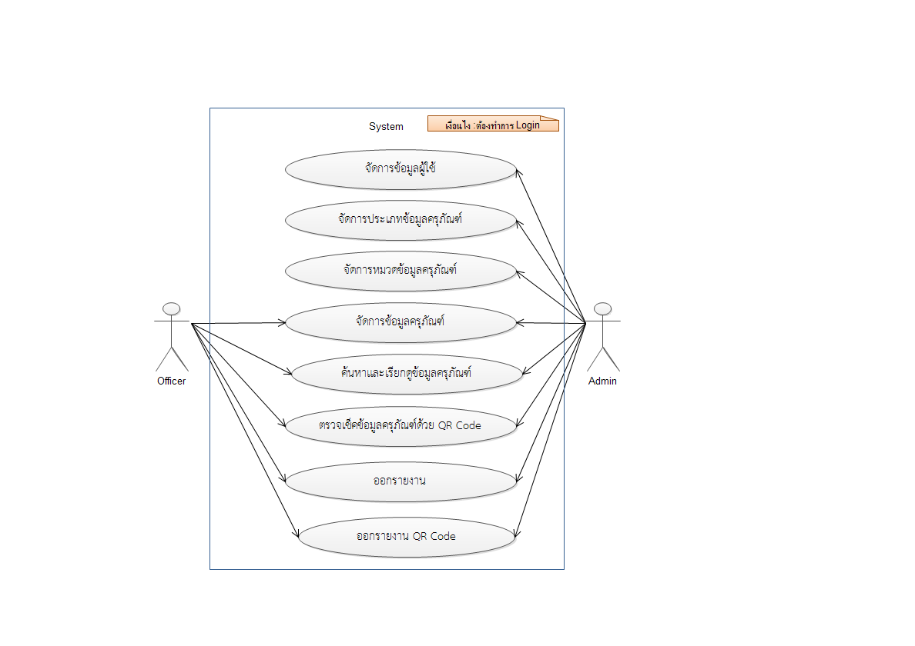

|  |  |  |
| --- | --- | --- |
| Use Case ID | Use Case Name | Mapping Requirement |
| Pre-Condition | จัดการข้อมูลผู้ใช้ | F1-REQ1, F1-REQ2, F1-REQ3, F1-REQ4, F1-REQ5, F1-REQ6, F1-REQ7 |
| UC1-S01 | จัดการประเภทข้อมูลครุภัณฑ์ | F2-REQ1, F2-REQ2, F2-REQ3, F2-REQ4, F2-REQ5, F2-REQ6, F2-REQ7 |
| UC1-S02 | จัดการหมวดข้อมูลครุภัณฑ์ | F3-REQ1, F3-REQ2, F3-REQ3, F3-REQ4, F3-REQ5, F3-REQ6, F3-REQ7 |
| UC1-S03 | จัดการข้อมูลครุภัณฑ์ | F4-REQ1, F4-REQ2, F4-REQ3, F4-REQ4, F4-REQ5, F4-REQ6, F4-REQ7 |
| UC1-S03 | ค้นหาและเรียกดูข้อมูลครุภัณฑ์ | F2-REQ1, F2-REQ2 |
| UC1-S04 | ตรวจเช็คข้อมูลครุภัณฑ์ด้วย  QR Code | F3-REQ1, F3-REQ2, F3-REQ3, F3-REQ4, F3-REQ5, F3-REQ6, F3-REQ7, F6-REQ8 |
| UC1-S05 | ออกรายงาน | F4-REQ1, F4-REQ2, F4-REQ3, F4-REQ4 |
| UC1-S06 | ออกรายงาน QR Code | F5-REQ1, F5-REQ2, F5-REQ3, F5-REQ4, F5-REQ5, F5-REQ6, F5-REQ7 |

*Context Use case: แสดงภาพจัดการข้อมูลครุภัณฑ์*

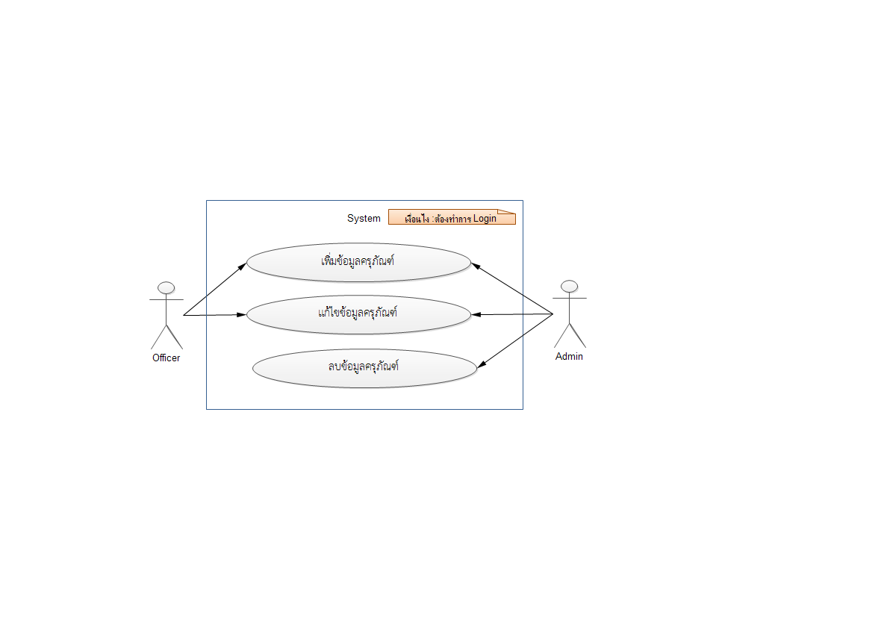

|  |  |  |
| --- | --- | --- |
| Use Case ID | Use Case Name | Mapping Requirement |
| Pre-Condition | เพิ่มข้อมูลครุภัณฑ์ | F4-REQ1, F4-REQ4, F4-REQ7 |
| UC1-S01 | แก้ไขข้อมูลครุภัณฑ์ | F4-REQ2, F4-REQ5, F4-REQ7 |
| UC1-S02 | ลบข้อมูลครุภัณฑ์ | F3-REQ3, F3-REQ6, F3-REQ7 |

*Context Use case: แสดงภาพ*ตรวจเช็คข้อมูลครุภัณฑ์ด้วย QR Code

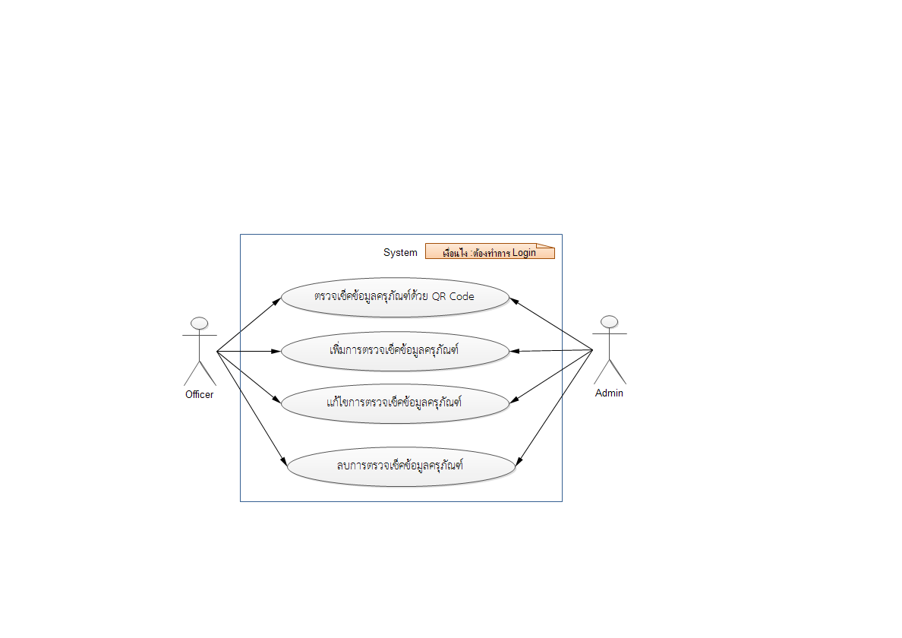

|  |  |  |
| --- | --- | --- |
| Use Case ID | Use Case Name | Mapping Requirement |
| Pre-Condition | ตรวจเช็คข้อมูลครุภัณฑ์ด้วย QR Code | F3-REQ1 |
| UC1-S01 | เพิ่มการตรวจเช็คข้อมูลครุภัณฑ์ | F3-REQ2, F3-REQ5, F6-REQ8 |
| UC1-S02 | เพิ่มการตรวจเช็คข้อมูลครุภัณฑ์ | F3-REQ3, F3-REQ6, F6-REQ8 |
| UC1-S03 | เพิ่มการตรวจเช็คข้อมูลครุภัณฑ์ | F3-REQ4, F3-REQ7, F3-REQ8 |